

**Безопасность ваших детей в Интернете. Каковы реальные варианты решения?**

Программы—фильтры:

**Power Spy 2008** (Программу удобно использовать, чтобы узнать, чем заняты дети в отсутствие родителей.)

**iProtectYou Pro** (Программа-фильтр интернета,

позволяет родителям ограничивать

по разным параметрам сайты, просматриваемые детьми.)

**KidsControl** (Предназначение KidsControl – контроль времени, которое ребенок проводит в интернете.)

**CYBERsitter** (CYBERSitter дает взрослым возможность ограничивать доступ детей к нежелательным ресурсам в Internet.)

**КиберМама 1.0b** (КиберМама проследит за временем работы, предупредит ребенка о том, что скоро ему нужно будет отдохнуть и приостановит работу компьютера, когда заданное вами время истечет)



**Наш адрес:**

**Республика Беларусь, 211120, Витебская область, г. Сенно, ул. улица Синкевича, д 27А**

**Контактный телефон:**

**8 (02135) 4 88 04,**

**8 (02135) 4 41 17**

**Электронный адрес:**

**priut-senno@mail.ru**

**Подготовила: педагог-психолог**

**А.С. Вишневская**

**Государственное учреждение образования**

**«Социально-педагогический центр**

**г. Сенно»**

***Безопасное поведение детей в интернете***

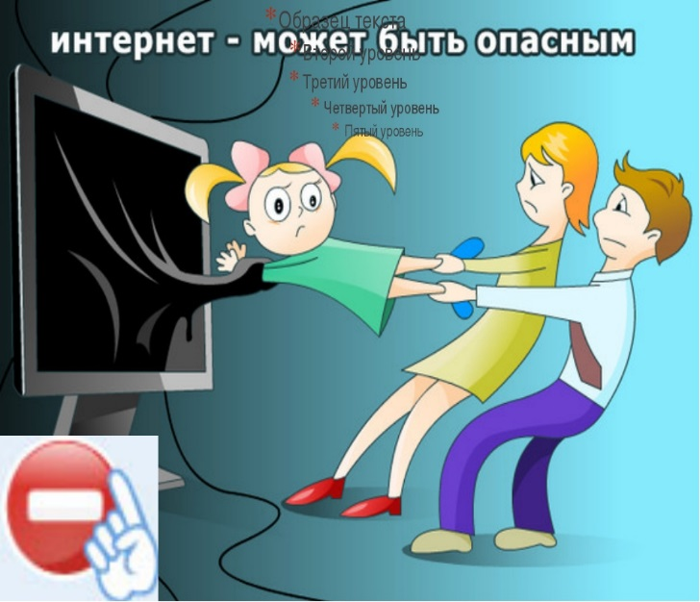

**2017 г.**

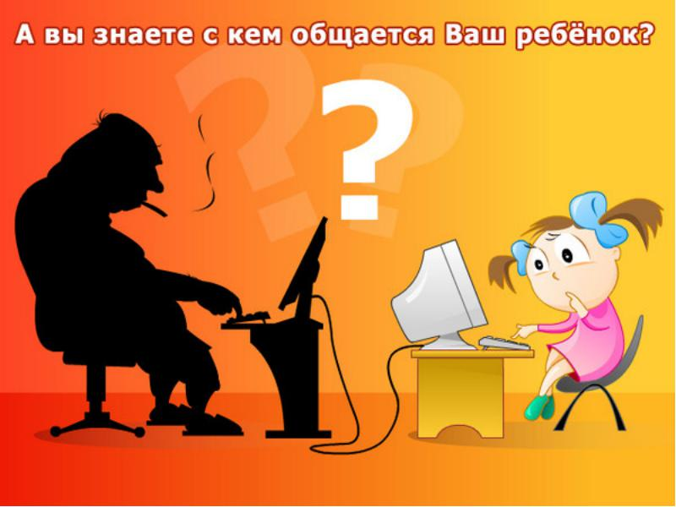Не забывайте, что Интернет не только полезен, но и очень опасен.

Уважаемые родители, если вы будете следовать нашим советам, то вероятность того, что ваш ребёнок столкнётся с проблемой в Интернете, приблизится к минимуму, т.к. безопасность ваших детей в Интернете, на 90% зависит от вас.

*Злоумышленники в Интернете стараются привлечь внимание и расположить к себе ребенка. Обычно они хорошо осведомлены о музыкальных новинках и современных увлечениях детей, стараются выслушивать проблемы подростков и посочувствовать им. Приведенные ниже признаки могут означать, что ваш ребенок в поле внимания злоумышленника:*

- Ваш ребенок проводит много времени в Интернете.

- Подчас закрывает дверь в свою комнату и скрывает, чем он занимается, сидя за компьютером.

- В семейном компьютере появились материалы откровенного содержания.

- Вашему ребенку звонят люди, которых вы не знаете, или он сам звонит по номерам, которые вам незнакомы.

- Ваш ребенок получает письма, подарки или посылки от неизвестного вам лица.

- Ваш ребенок сторонится семьи и друзей и быстро выключает монитор компьютера или, если в комнату входит взрослый.

**Для того чтобы обезопасить свою семью от опасностей Интернета, соблюдайте следующие общие правила его использования:**

* Возьмите за правило знакомиться с

сайтами, которые посещают ваши дети. Убедитесь, что они не посещают сайты с оскорбительным содержанием, не публикуют личную информацию или свои фотографии.

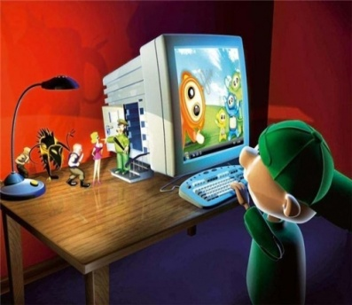

* Настаивайте на том, чтобы

подростки ставили вас в известность, если кто-либо в Интернете угрожает им. Никогда не разрешайте детям личные встречи со знакомыми по Интернету без контроля со стороны взрослых.

* Объясните, что незаконное

копирование чужой работы - музыки, компьютерных игр и других программ – является кражей.

* Настаивайте на том, чтобы

подростки ставили вас в известность, если кто-либо в Интернете угрожает им. Никогда не разрешайте детям личные встречи со знакомыми по Интернету без контроля со стороны взрослых.

* Создайте при участии детей свод

домашних правил пользования Интернетом и требуйте его неукоснительного соблюдения. Изменяйте его в соответствии с возрастом и запросами детей.

* Требуйте от детей никогда не

выдавать личную информацию в Интернете, в том числе фамилию, имя, домашний адрес, номера телефонов, номер школы, адрес электронной почты, фамилии друзей или родственников, дату рождения, фотографии. Напоминайте, чем это может обернуться.

* Расскажите детям об ответственном,

достойном поведении в Интернете. Ребята ни в коем случае не должны использовать Сеть для хулиганства, распространения сплетен или угроз другим людям.

